海上全域感知大屏改动
设计汇总
时间：2026-8-12

- 标题移到中间、时间靠左
- 去掉原先地图的路况 交通等不必要的信息减少资源加载（前端已完成）
- 在地图中提供点位相近的轨迹自动过滤默认20米，可开关（前端已完成）

- 在区域模块中加入电子围栏，点击围栏右侧加入历史告警信息
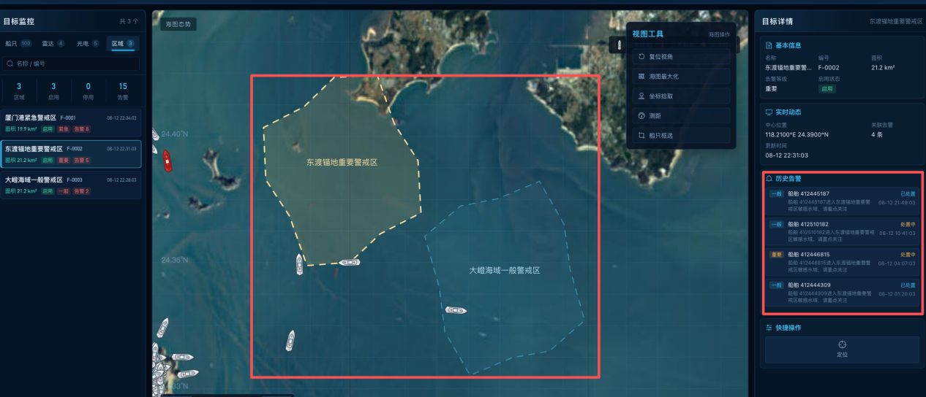
- 在船只详情右上角加入关注和取消关组，关注中的左侧列表默认排序在最前面，地图上船只会有标识状态
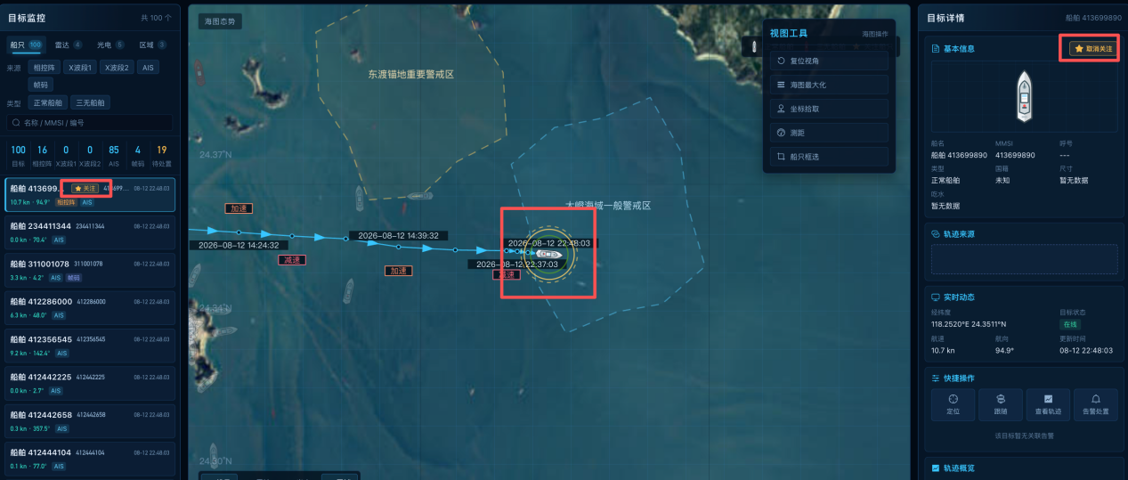
- 轨迹来源放到右侧【基本信息下面】且去掉关闭轨迹按钮、并且把试图工具样式调小，字体和宽度，具体看原型
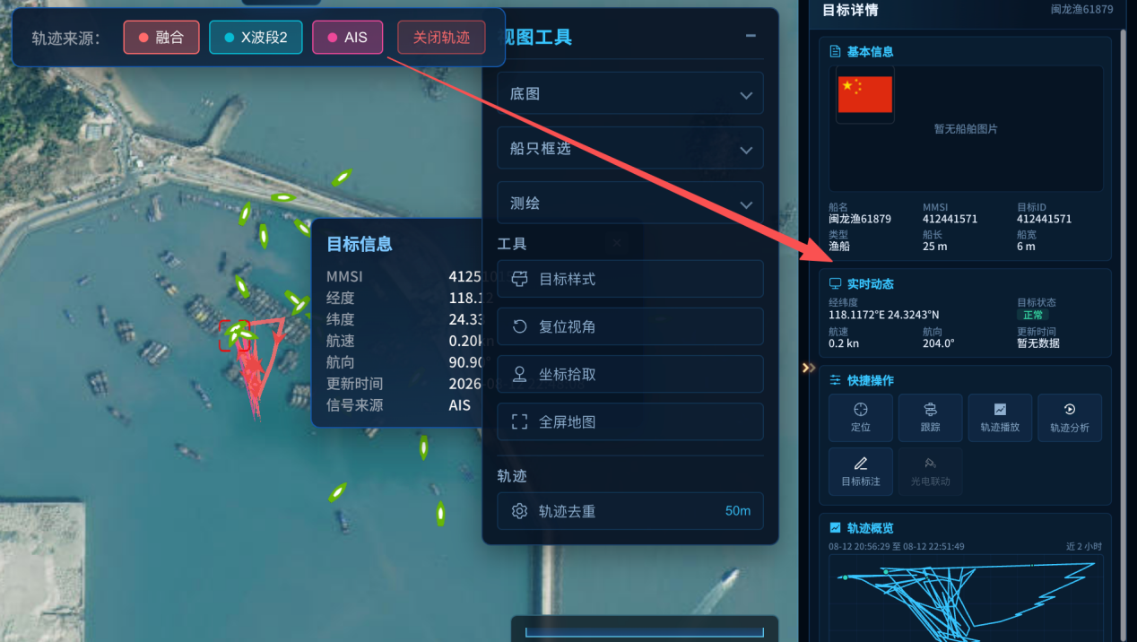
- 在船只轨迹中，加入轨迹节点时间，轨迹状态速度，不要整条的轨迹都有鼠标移动事件，就在节点的圆点触发，具体看原型，此处应该纯前端计算不涉及到后端
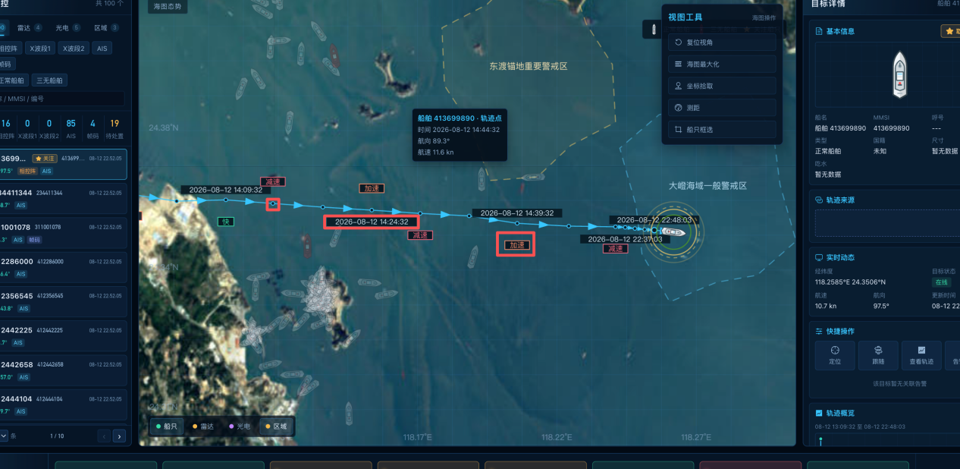
- 船只聚焦的时候其余船只加入透明度形成对比，看原型
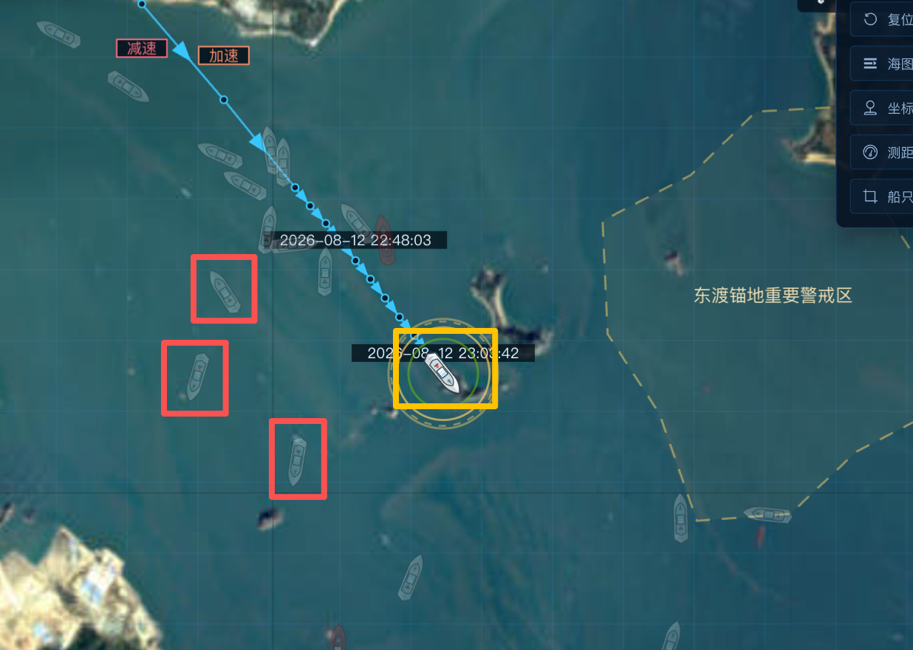
9、初步换了船只图标，目前有仅2个三无和正常的图标如下
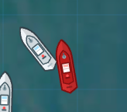
不过已经设计很多图标等待确认（如下）。
